**EAC1**

Aquesta pàgina és la d’una nova empresa de ciberseguretat. Aquesta empresa està composada per 4 experts amb una àmplia experiència. El portal es distribuirà en 4 vistes principals:

* Pàgina de benvinguda
* Serveis oferts amb descripcions (pentesting, appsec, SOC, arquitectura)
* Descripció sobre l’empresa i els seus integrants
* Formulari de contacte per sol·licitar serveis.

Cal tenir en compte que la pàgina té un aspecte pel que es necessitarien més coneixements dels que tinc. De tota manera, aquest n’és un possible objectiu final. En alguns casos es plantejaran *tags* alternatius per a fer quelcom similar o temporal fins que aprenguem a fer-ho.

**Pàgina de benvinguda**

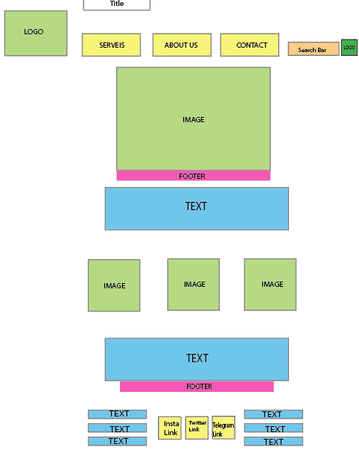

**Pàgina de serveis**

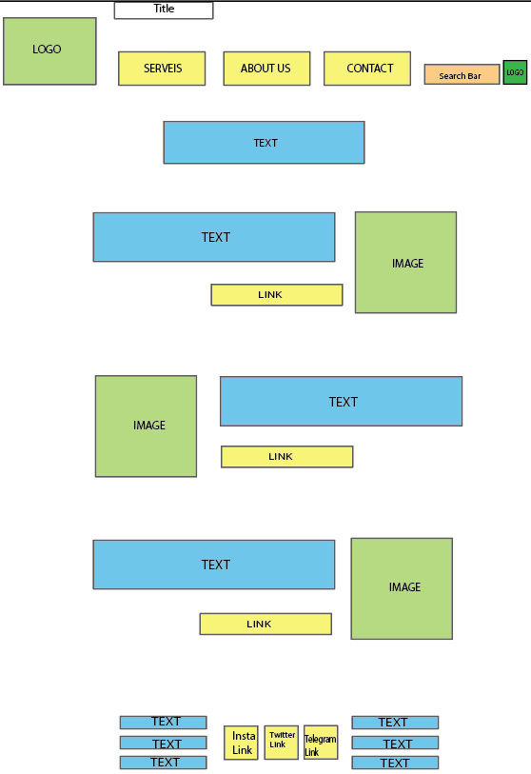

**Pàgina de “about us”**

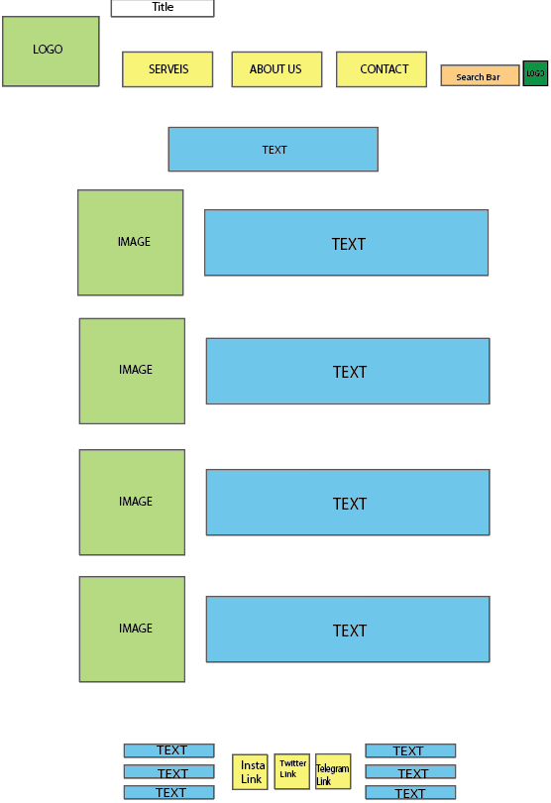

**Pàgina de contacte**

